REQUERIMENTO Nº / 2021

Sr. Presidente,
Srs. Vereadores:

O Vereador que a este subscreve requer, ouvida a Casa, e após os trâmites regimentais, que seja enviada correspondência ao Exmo. Sr. Prefeito Municipal, solicitando-lhe providências cabíveis junto à Secretaria Competente, SOLICITANDO QUE A EQUIPE DO FUMACÊ PASSE EM TODO BAIRRO MATA GRANDE.

JUSTIFICATIVA: Solicitação veio por parte dos moradores, alegando que o bairro se encontra com grande infestação de pernilongos, que vem prejudicando aqueles que ali residem, além dos riscos de transmissão da dengue e Chikungunya. Este pedido visa atender aos moradores do bairro em referência.

Sete Lagoas, 16 de setembro de 2021.

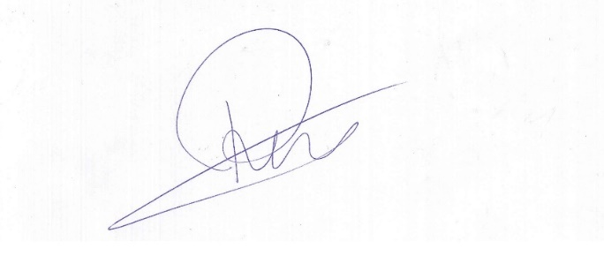

Roney do Aproximar
Vereador

